Министерство образования Республики Беларусь

Учреждение образования

«Белорусский государственный университет

информатики и радиоэлектроники»

ФАКУЛЬТЕТ ИНФОРМАЦИОННЫХ ТЕХНОЛОГИЙ И УПРАВЛЕНИЯ

Кафедра интеллектуальных информационных технологий

Отчет

По дисциплине: Основы теории систем

На тему: Компьютерное моделирование

Выполнил: Красоцкий М. Д. , 021701

Проверил: Гракова Н. В.

Минкс 2022

Разработка графового редактора происходила на языке Python с использованием библиотек Networkx и matplotlib.

Старт программы:

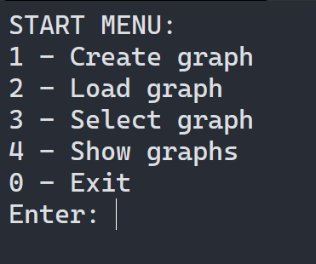

Было реализовано:

1. Создание графа

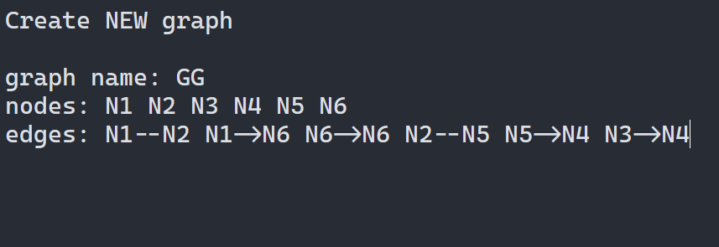

1. Показ графа

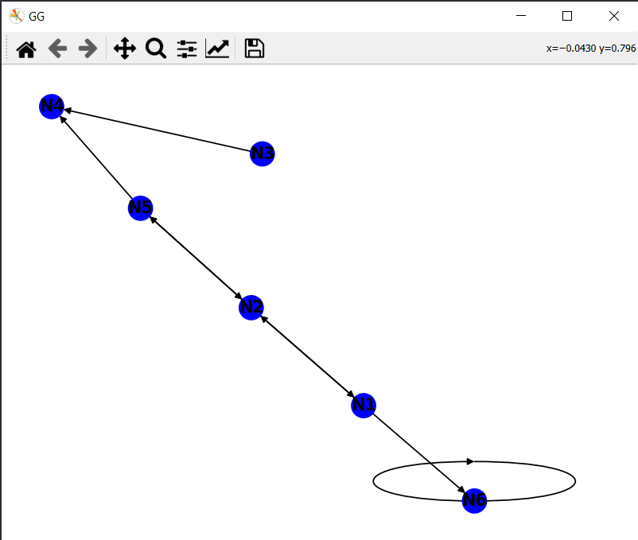

1. Вывод информации о графе

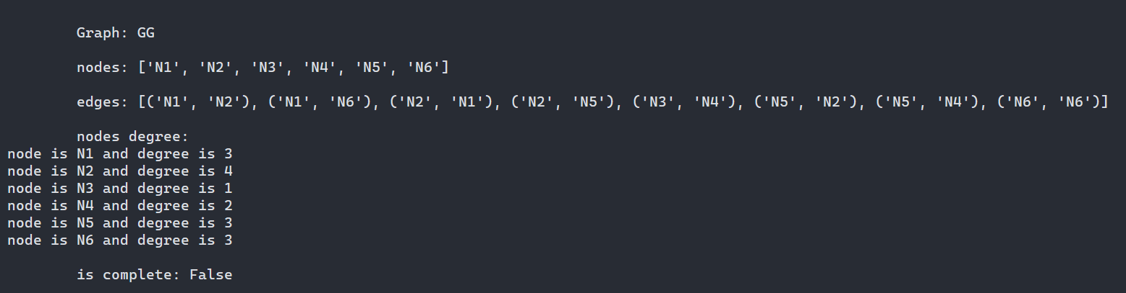

1. Сохранение в формате gml

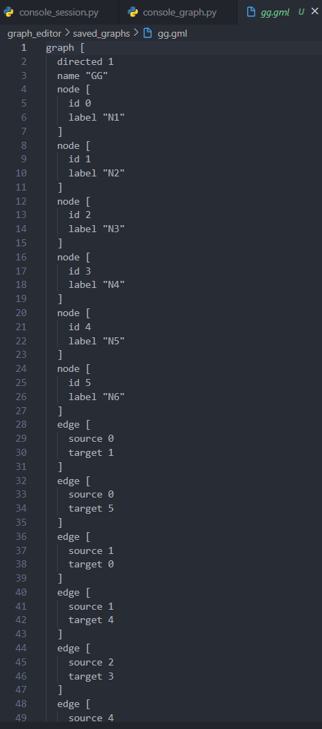

1. Добавление новых вершин с данными

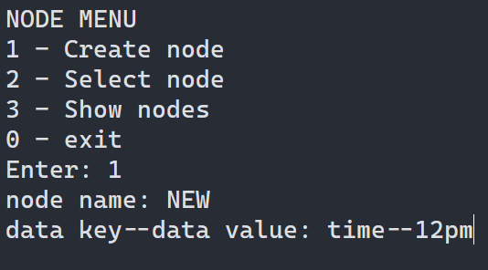

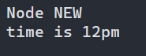

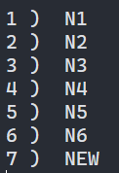

1. Изменение цвета вершины

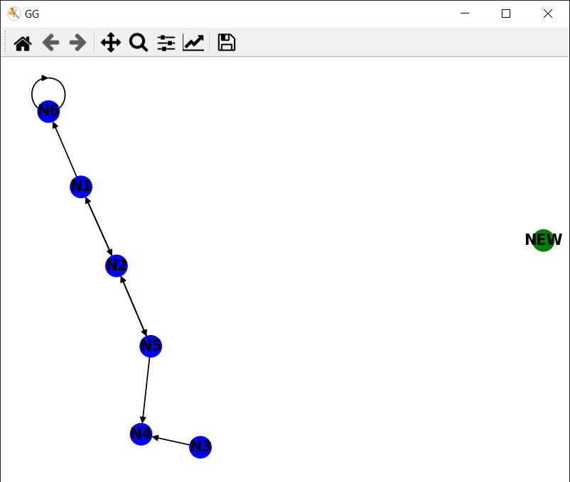

1. Удаление вершин



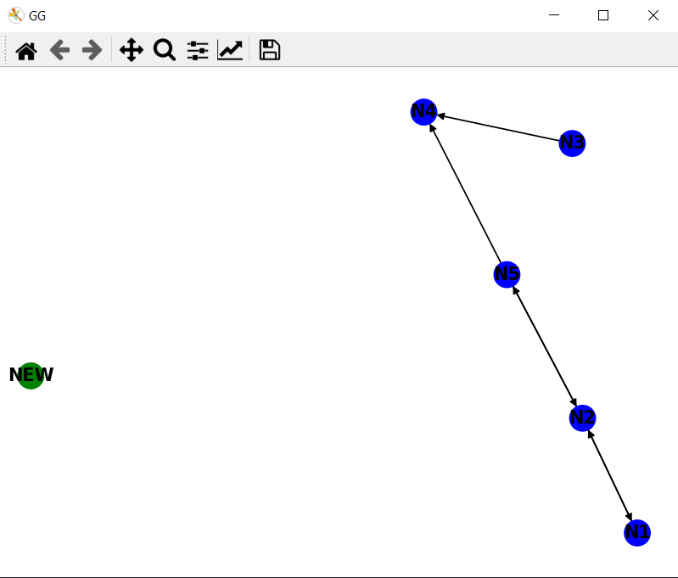

1. Добавление новых рёбер

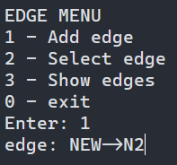

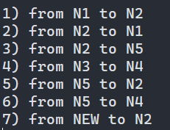

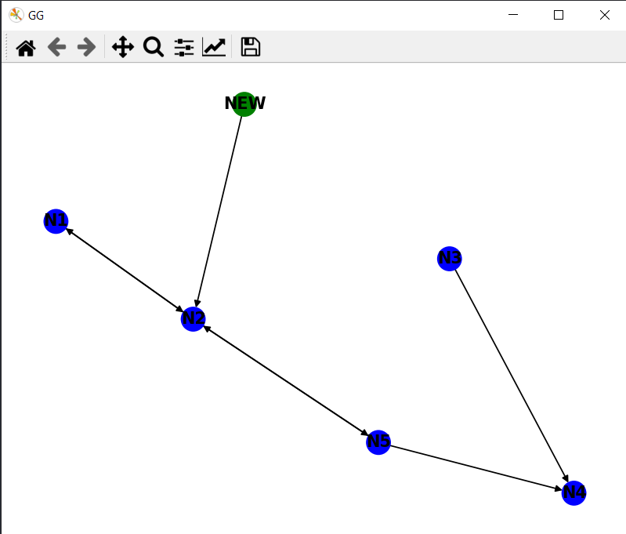

1. Цвет и информация ребра

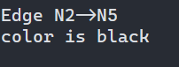

1. Удаление вершин

N3 and N4 

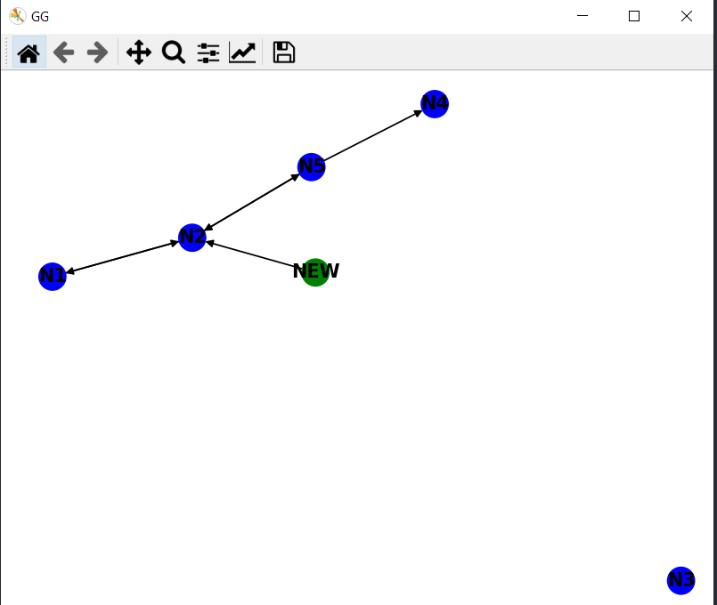

1. Работа с несколькими графами

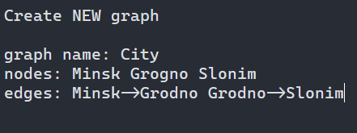

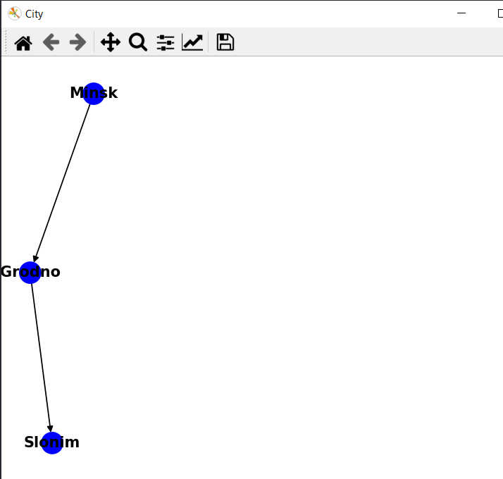

Графы в программе - 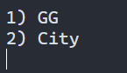

1. Перемещение вершины

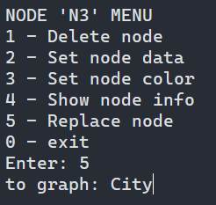

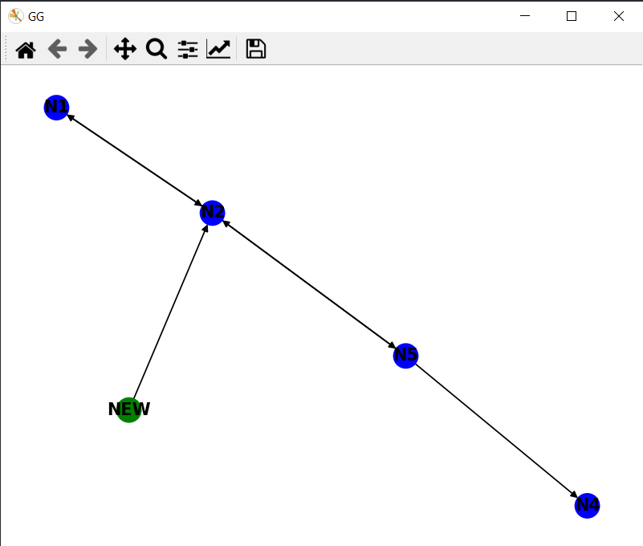

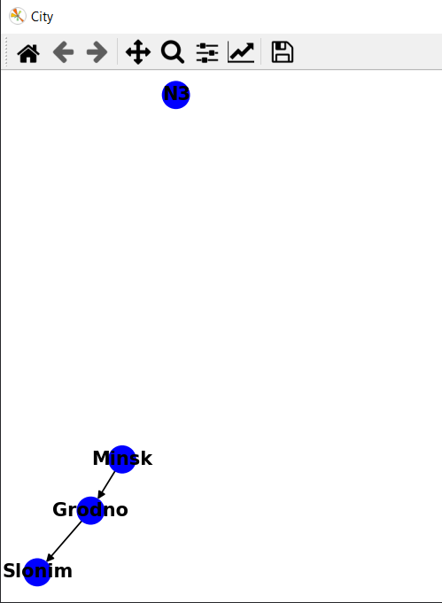

1. Загрузка графа

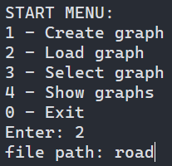

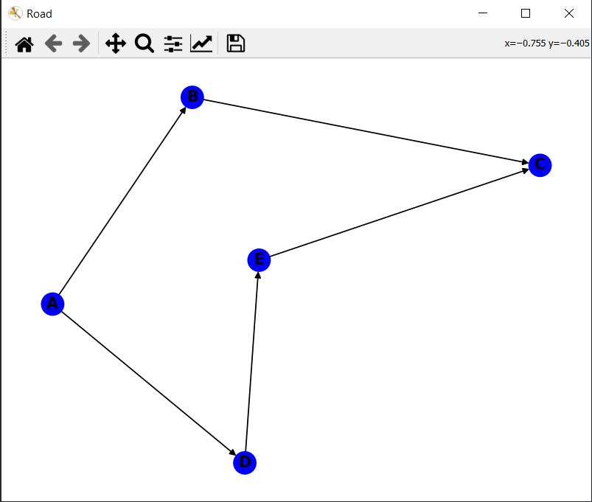

1. Нахождение всех путей графа, кратчайшего пути и его длины

Путь от A до С - 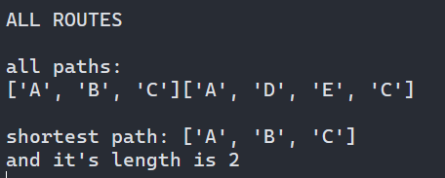

1. Нахождение подграфа в графе

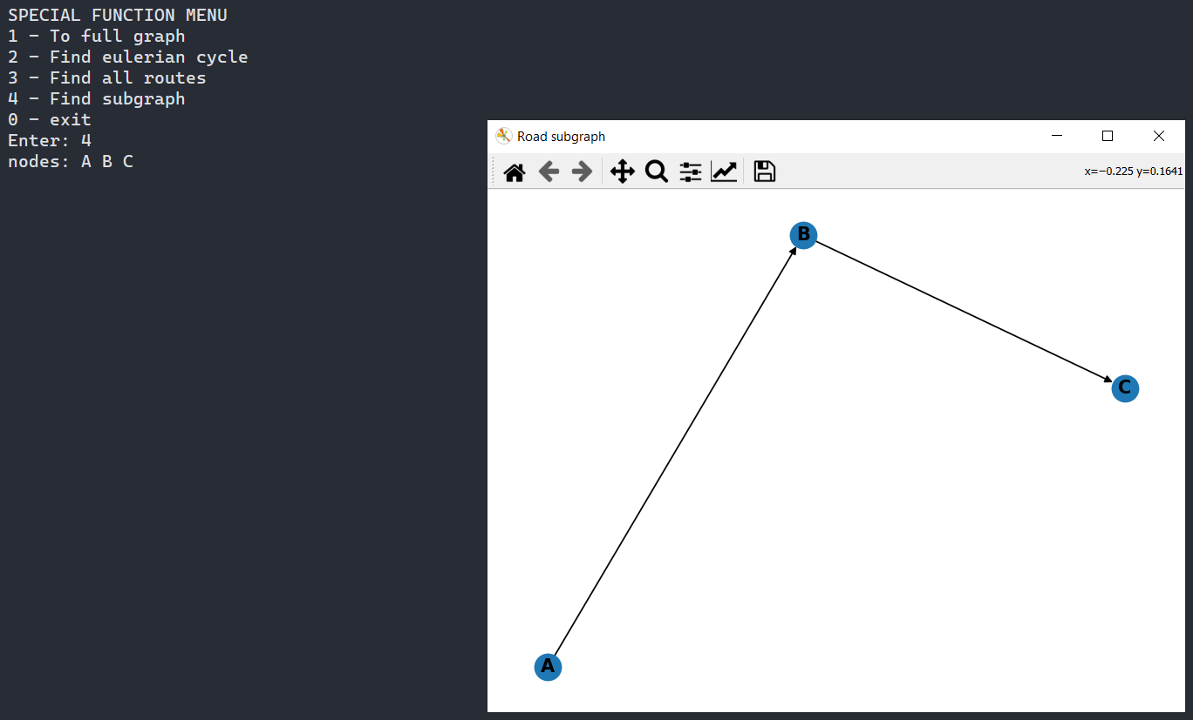

1. Приведение графа к полному

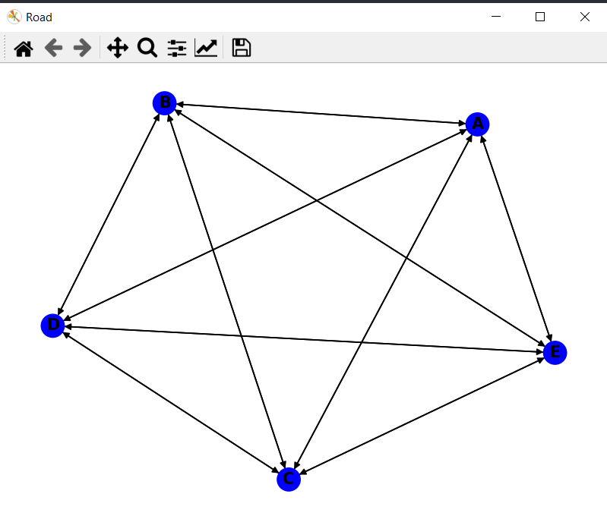

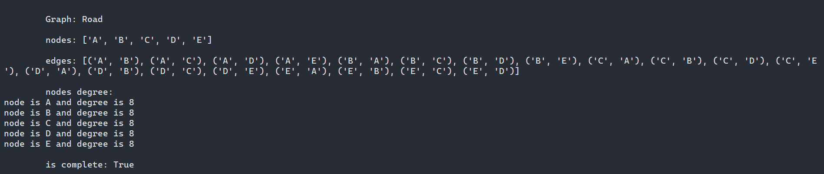

1. Нахождение эйлерового цикла в графе

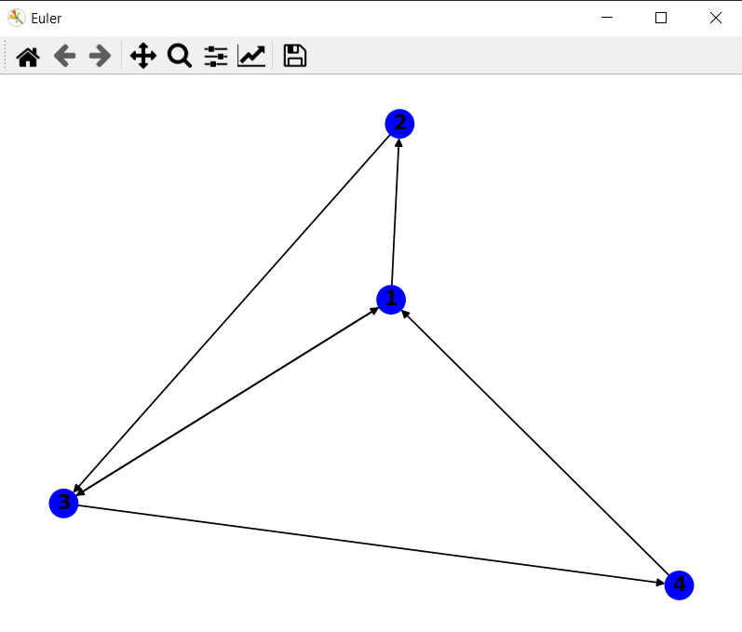

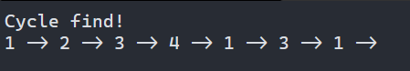

Графы в программе: 